**PRACTICA FINAL  
MODULO 4: INTERFACES WEB**

**PROYECTO: SITIO WEB RIVERADVENTURES.COM**

PROF. LUIS TAPA

ALUMNO: ROLANDO KUNZ F.  
[rkunzf@gmail.com](mailto:rkunzf@gmail.com)

FECHA: 05 ABRIL 2018

**TABLA DE CONTENIDOS**

* Descripción breve del proyecto  
  + Proceso de desarrollo
  + Principales herramientas, tecnologías y lenguajes
  + Principales herramientas validación y optimización
* Mockups
* Creación de marca
* Características y Funcionalidades principales del proyecto
* Técnicas SEO
* Resultados Test y Validaciones
  + HTML
  + MOBILE-FRIENDLY
  + PAGESPEED
  + ACCESIBILIDAD
* Anexos

**DESCRIPCIÓN BREVE DEL PROYECTO**

El proyecto motivo de este informe consiste en el desarrollo de un sitio web orientado al deporte aventura, más específicamente a las actividades de kayak y rafting, utilizando para ello las herramientas, tecnologías y lenguajes revisados durante el desarrollo del módulo de interfaces web.

**Proceso de desarrollo**

El proceso de desarrollo implementado para la realización del presente proyecto consistió de las siguientes etapas.

**Principales herramientas / tecnologías / lenguajes desarrollo**

A continuación se presentan las principales herramientas, tecnologías y lenguajes que fueron utilizadas para el desarrollo del proyecto.

|  |  |
| --- | --- |
| **Tecnologías base**  **Resultado de imagen para nodeks**  **Resultado de imagen para npm** | **Web scafollding**  **Resultado de imagen para yeomanImagen relacionada** |
| **Task runner**  **Resultado de imagen para gulp** | **VCS**  **Resultado de imagen para git + github** |
| **Librerías / Frameworks**  **Resultado de imagen para bootstrap 4 Resultado de imagen para modernizr js**  **Resultado de imagen para fontawesome logo** | **Lenguajes desarrollo**  **Resultado de imagen para html5 css3 js** |

**Principales herramientas Validación y Optimización**

A continuación se presenta un listado de las principales herramientas utilizadas para validación y optimización del proyecto:

Optimización de imágenes:

* RIOT <http://luci.criosweb.ro/riot/>
* OPTIMIZILLA <http://optimizilla.com/>
* COMPRESOR <https://compressor.io/>

Velocidad de carga:

* PAGESPEED <https://developers.google.com/speed/pagespeed/insights/>

Validación HTML y Accesibilidad:

* W3C <https://validator.w3.org/>
* TAW <https://www.tawdis.net/index>

Responsividad

* GOOGLE MOBILE-FRIENDLY <https://search.google.com/test/mobile-friendly>
* IAMRESPONSIVE <http://ami.responsivedesign.is/>

**MOCKUPS DEL PROYECTO**

Se realizó el planteamiento del layout del proyecto para versiones móviles y desktop.

|  |  |
| --- | --- |
| **Versión Desktop** | **Versión Mobile** |

**CREACIÓN DE MARCA**

Para otorgar mayor sentido al desarrollo del proyecto se procedió a la creación de una marca/logo.



**PRINCIPALES FUNCIONALIDADES Y CARACTERÍSTICAS   
DEL PROYECTO**

|  |  |
| --- | --- |
| * Sitio web responsivo optimizado para versiones moviles y desktop |  |
| * Menú Collapse y Dropdown |  |
| * Carrousel Slider   (No visible en mobile) |  |
| * Modal |  |
| * Integración contenido multimedia |  |
| * Despliegue información Tarifas Collpase |  |
| * Formulario de Contacto con selector |  |
| * Integración Google Maps |  |
| * Breadcrumbs |  |

**TECNICAS SEO IMPLEMENTADAS**

A continuación se presenta un listado de las técnicas SEO implementadas y los consejos seguidos en base a la guía de Google: <https://support.google.com/webmasters/answer/7451184?hl=es>

Listado de principales técnicas utilizadas:

* Archivo robotst.txt incorporado
* Sitemap incorporado
* Creación de títulos de páginas únicos
* Metaetiqueta “description” añadida
* Listas de ruta de exploración
* URLs relevantes
* Optimización contenido
* Optimización enlaces
* Atributo “alt” en imágenes
* Formatos de imágenes jpg y png, optimizados
* Diseño responsive

**TEST Y VALIDACIONES**

A continuación se presentan los resultados de una serie de test y validaciones realizados al proyecto.

* Validación HTML

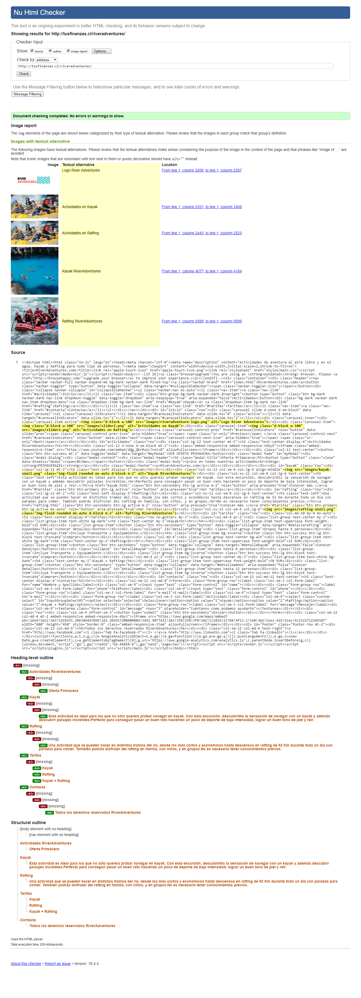

* Mobile-Friendly

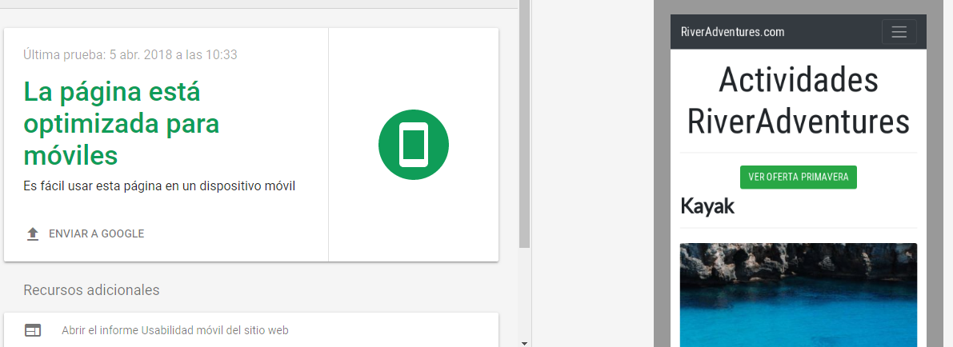

* PageSpeed

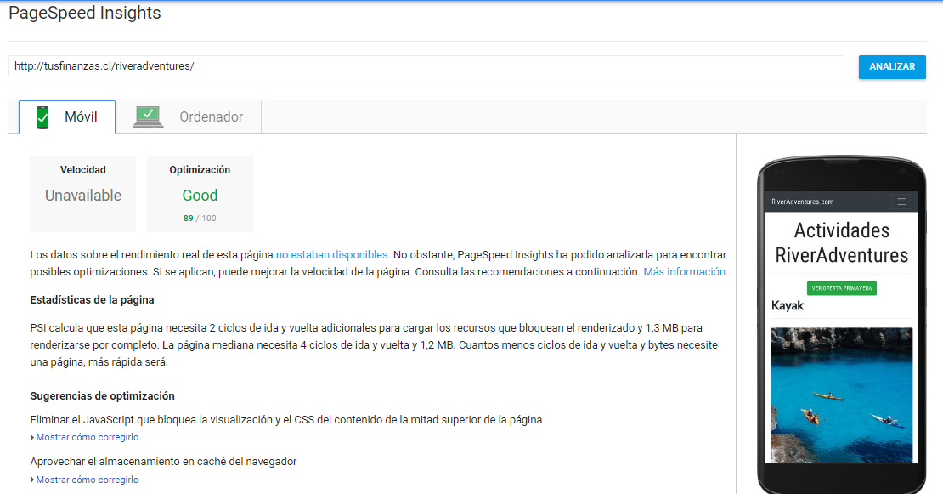

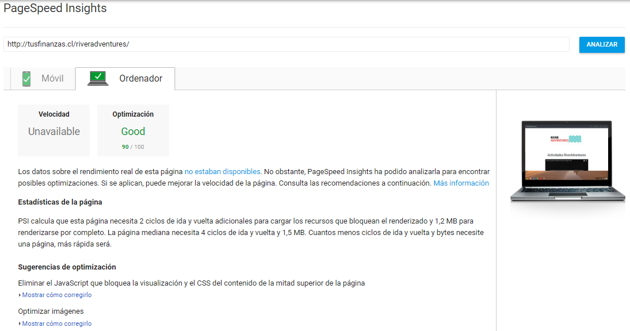

* Accesabilidad

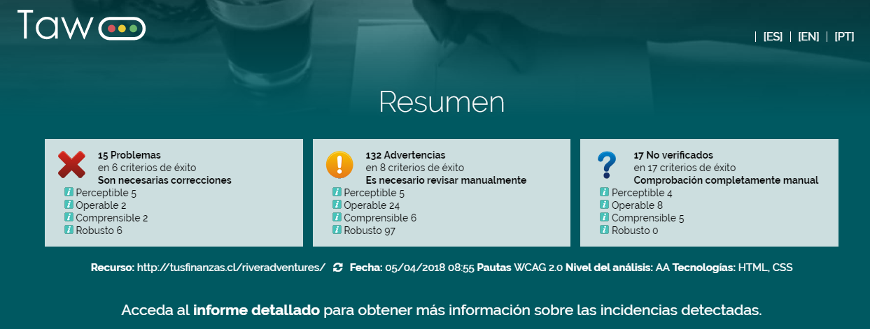

**ANEXOS**

Junto con este informe se hace entrega de un archivo comprimido que contiene el proyecto versión distribución.

Contenido archivo comprimido:

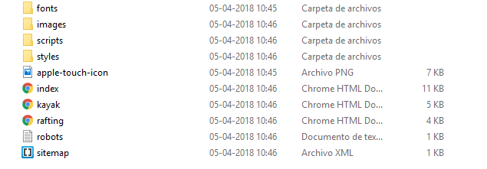

Además, es posible visitar el repositorio de producción del proyecto en el siguiente enlace: <https://github.com/rolandokunz/rafting-webapp>   
  
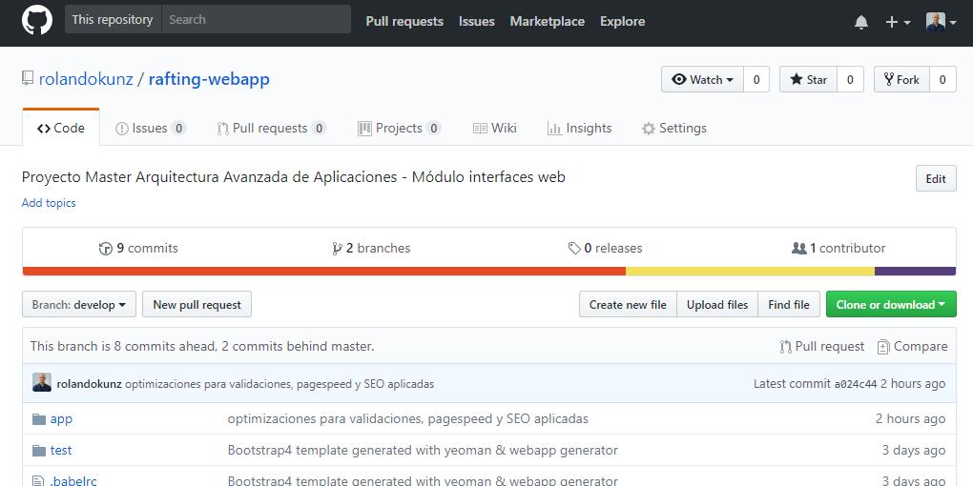

A modo temporal, se ha montado el proyecto en un servidor para así poder realizar las pruebas y test necesarios. Es posible acceder mediante el link: <http://tusfinanzas.cl/riveradventures/>

**FIN.**